## 5.3.2 函数的极值与最大（小）值



**知识点1：极值的概念**

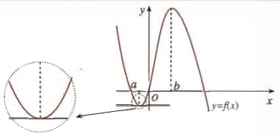

若在点 $x=a$ 附近的左侧 $f^{'}(x)<0$，右侧 $f^{'}(x)>0 ,$ 则 $a$ 称为函数 $y=f(x)$ 的极小值点， $f(a)$ 称为函数 $y=f(x)$ 的极小值；

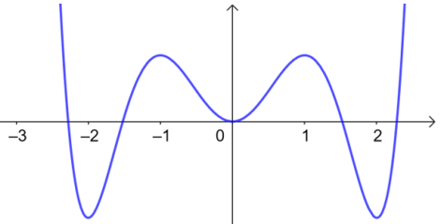若在点 $x=b$ 附近的左侧 $f^{'}(x)>0$，右侧 $f^{'}(x)<0$，则 $b$ 称为函数 $y=f(x)$ 的极大值点， $f(b)$ 称为函数 $y=f(x)$ 的极大值．

极小值点、极大值点统称为极值点，极大值和极小值统称为极值．

① 把函数图象看成一座“山脉”，极大值就是“山峰”，极小值就是“山谷”， 如右图；

② 极值是“函数值 $y$”，极值点是“自变量 $x$ 值”，如下图有极大值 $f\left(−1\right)$ 和 $f(1)$，极小值 $f\left(−2\right)$ 和 $f(2)$，极大值点 $−1$ 和 $1$，极小值点 $−2$ 和 $2$.

③ 极值反映了函数在某一点附近的大小情况，刻画了函数的局部性质；

作业**知识点2：求函数的极值的方法**

解方程 $f^{'}(x)=0$，当 $f^{'}(x_{0})=0$ 时：

(1) 如果在 $x_{0}$ 附近的左侧 $f^{'}(x)>0$，右侧 $f^{'}(x)<0$，那么 $f(x_{0})$ 是极大值；

(2) 如果在 $x_{0}$ 附近的左侧 $f^{'}(x)<0$，右侧 $f^{'}(x)>0$，那么 $f(x_{0})$ 是极小值．

**知识点3 ：函数 $y=f(x)$ 在 $[a，b]$ 上的最大值与最小值的步骤**

(1)求函数 $y=f(x)$ 在 $(a , b)$ 内的极值；

(2)将函数 $y=f(x)$ 的各极值与端点处的函数值 $f(a)$， $f(b)$ 比较，其中最大的一个是最大值，最小的一个是最小值．

(1) 极大值不一定是最大值，极小值不一定是最小值.

(2) 一般地，如果在区间 $[a，b]$ 上函数 $y=f(x)$ 的图象是一条连续不断的曲线，那么它必有最大值和最小值.



**题型一：函数极值或极值点的辨析**

例1．已知函数 $f\left(x\right)$ 的导函数 $f^{'}\left(x\right)=x^{2}\left(x−1\right)\left(x−2\right),$ 则 $f\left(x\right)$ 的极值点的个数为（    ）

A．0 B．1 C．2 D．3

【变式1-1】已知函数 $f\left(x\right)$ 在 $x=x_{0}$ 处连续，下列命题中正确的是（    ）．

A．导数为零的点一定是极值点

B．如果在 $x=x_{0}$ 附近的左侧 $f^{'}\left(x\right)>0$，右侧 $f^{'}\left(x\right)<0$，那么 $f\left(x_{0}\right)$ 是极大值

C．如果在 $x=x_{0}$ 附近的左侧 $f^{'}\left(x\right)>0$，右侧 $f^{'}\left(x\right)<0$，那么 $f\left(x_{0}\right)$ 是极小值

D．如果在 $x=x_{0}$ 附近的左侧 $f^{'}\left(x\right)<0$，右侧 $f^{'}\left(x\right)>0$，那么 $f\left(x_{0}\right)$ 是极大值

【变式1-2】下列说法正确的是（    ）

A．当 $f'(x_{0})=0$ 时，则 $f(x_{0})$ 为 $f(x)$ 的极大值

B．当 $f'(x_{0})=0$ 时，则 $f(x_{0})$ 为 $f(x)$ 的极小值

C．当 $f'(x_{0})=0$ 时，则 $f(x_{0})$ 为 $f(x)$ 的极值

D．当 $f(x_{0})$ 为 $f(x)$ 的极值且 $f'(x_{0})$ 存在时，则有 $f'(x_{0})=0$

【变式1-3】函数 $f\left(x\right)=\{\begin{aligned}{\text{e}}^{x},x≤0 \\ {\text{e}}^{−x},x>0\end{aligned}$ 是（   ）

A．偶函数，且没有极值点 B．偶函数，且有一个极值点

C．奇函数，且没有极值点 D．奇函数，且有一个极值点

**题型二：函数图像与极值的关系**

例2. 已知函数 $f\left(x\right)$ 的导函数 $f^{'}\left(x\right)$ 的图象如图所示，则下列判断正确的是（   ）

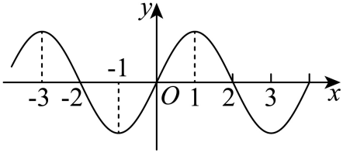

A．函数 $f\left(x\right)$ 有四个极值点 B． $\left(2, f\left(2\right)\right)$ 为 $f\left(x\right)$ 的极大值点

C．函数 $f\left(x\right)$ 在 $\left(−1, 1\right)$ 上单调递增 D．函数 $f\left(x\right)$ 在 $\left(−2, 0\right)$ 上单调递减

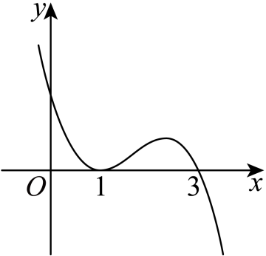【变式2-1】已知函数 $f\left(x\right)$，其导函数 $f^{'}\left(x\right)$ 的图象如图所示，则（    ）

A． $f\left(x\right)$ 有2个极值点 B． $f\left(x\right)$ 在 $x=1$ 处取得极小值

C． $f\left(x\right)$ 有极大值，没有极小值 D． $f\left(x\right)$ 在 $\left(−∞,1\right)$ 上单调递减

【变式2-2】已知函数 $f(x)$ 的定义域为 $R$，其导函数为 $f^{'}(x),f^{'}(x)$ 的部分图象如图所示，则（    ）

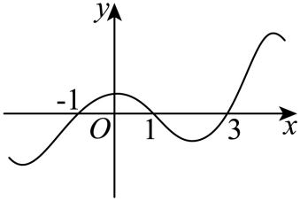

A． $f(x)$ 在 $(3,+∞)$ 上单调递增 B． $f(x)$ 的最大值为 $f(1)$

C． $f(x)$ 的一个极大值点为 $−1$ D． $f(x)$ 在 $(1,3)$ 上单调递减

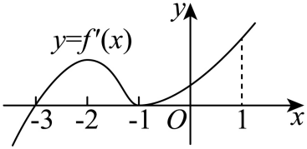【变式2-3】函数 $y=f\left(x\right)$ 的导函数 $y=f^{'}\left(x\right)$ 的图象如图所示，则（    ）

A． $−3$ 是函数 $y=f\left(x\right)$ 的一个零点

B． $−1$ 是函数 $y=f\left(x\right)$ 的极小值点

C． $−2$ 是函数 $y=f\left(x\right)$ 的极大值点

D．函数 $y=f\left(x\right)$ 在区间 $\left(−3,1\right)$ 上单调递增

**题型三：求不含参已知函数的极值**

例3. 已知函数 $f\left(x\right)=\frac{lnx−1}{x}$．

(1)求曲线 $y=f\left(x\right)$ 在点 $\left(1,f\left(1\right)\right)$ 处的切线方程；

(2)求函数 $f\left(x\right)$ 的极值．

【变式3-1】函数 $f\left(x\right)=\left(x+2\right){\left(x−1\right)}^{2}$ 的极小值为（   ）

A． $−1$ B．0 C．2 D．4

【变式3-2】已知函数 $f\left(x\right)=sinx+\frac{1}{2}x\left(0<x<\text{π}\right)$，则 $f\left(x\right)$（   ）

A．极大值为 $\frac{\sqrt{3}}{2}+\frac{π}{3}$，无极小值 B．极小值为 $\frac{1}{2}+\frac{\text{π}}{3}$，无极大值

C．极大值为 $\frac{1}{2}+\frac{\text{π}}{3}$，无极小值 D．极小值为 $\frac{\sqrt{3}}{2}+\frac{π}{3}$，无极大值

【变式3-3】对于函数 $f\left(x\right)=\frac{\text{ln}x}{x}$，下列结论不正确的（    ）

A． $f\left(x\right)$ 在 $x=\text{e}$ 处取得极大值 $\frac{1}{\text{e}}$ B． $f\left(x\right)$ 有两个不同的零点

C． $f\left(2\right)<f\left(\text{π}\right)<f\left(3\right)$ D．若 $f\left(x\right)<k−\frac{1}{x}$ 恒成立，则 $k>1$

**题型四：根据极值求参数**

例4.1 已知函数 $f(x)=x^{3}+2ax^{2}+a^{2}x$ 在 $x=1$ 处取得极小值，则 $a$ 的值为（    ）

A． $−1$ 或 $−3$ B． $−1$ C．1 D． $−3$

例4.2若函数 $f(x)=−\frac{1}{2}sin2x+sinx−ax$ 在 $(0,\text{π})$ 上有两个极值点，则 $a$ 的取值范围为 （    ）

A． $(−2,0]$ B． $(0,\frac{9}{8})$ C． $(0,\frac{9}{8}]$ D． $(−2,0]∪\{\frac{9}{8}\}$

【变式4-1】已知函数 $f(x)=x^{3}+ax^{2}+3x−1$ 在 $\text{R}$ 上存在极值，则实数 $a$ 的取值范围为（    ）

A． $(−3,3)$ B． $[−3,3]$

C． $(−∞,−3)∪(3,+∞)$ D． $(−∞,−3]∪[3,+∞)$

【变式4-2】已知函数 $f\left(x\right)=ax^{2}+blnx$ 在 $x=1$ 处有极值2，则 $a−b=$（   ）

A． $−6$ B．6 C．2 D． $−2$

【变式4-3】若函数 $f\left(x\right)=lnx−m{\left(x−1\right)}^{2}$ 恰有两个极值点，则实数*m*的取值范围为（    ）

A． $\left(−∞,−\frac{1}{2}\right)∪\left(0,+∞\right)$ B． $\left(−∞,−2\right)∪\left(0,+∞\right)$

C． $\left(−∞,−2\right)$ D． $\left(−∞,−\frac{1}{2}\right)$

**题型五： 求含参函数的极值**

例5. 已知函数 $f(x)=x^{2}−2alnx−2a(a∈R)$.

讨论 $f(x)$ 的单调区间和极值.

【变式5-1】已知函数 $f\left(x\right)={\text{e}}^{x}−ax\left(a∈R\right)$

讨论函数 $f\left(x\right)$ 的单调性并求极值.

【变式5-2】已知函数 $f(x)=(x+a)lnx$， $a∈R$.

(1)若 $a=2$，求曲线 $y=f(x)$ 在 $(1,f(1))$ 处的切线方程；

(2)若 $f^{'}(x)$ 为函数 $f(x)$ 的导函数，讨论函数 $f^{'}(x)$ 的极值；

**题型六：函数最值与极值的辨析**

例6. 已知函数 $y=f(x)$ 为连续可导函数， $y=(x+1)f^{'}(x)$ 的图象如图所示，以下命题正确的是（    ）

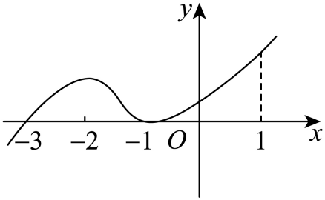

A． $f(−1)$ 是函数的最小值

B． $f(−3)$ 是函数的极小值

C． $y=f(x)$ 在区间 $(−3,1)$ 上单调递增

D． $y=f(x)$ 在 $x=0$ 处的切线的斜率大于0

【变式6-1】连续函数 $y=f\left(x\right)$ 在 $\left[a,b\right]$ 上（    ）

A．极大值一定比极小值大 B．极大值一定是最大值

C．最大值一定是极大值 D．最大值一定大于极小值

【变式6-2】已知函数 $y=f\left(x\right)$ 定义域为 $\left(−1,2\right)$，且在该区间上连续，在 $\left(−1,2\right)$ 上函数 $y=f\left(x\right)$ 有唯一的极大值 $f\left(1\right)$，则下列说法正确的是（    ）

A．函数 $f\left(x\right)$ 有最大值 $f\left(1\right)$ B．函数 $f\left(x\right)$ 有最大值，但不一定是 $f\left(1\right)$

C．函数 $f\left(x\right)$ 的最小值也可能是 $f\left(1\right)$ D．函数 $f\left(x\right)$ 不一定有最大值

【变式6-3】已知定义在**R**上的函数 $f\left(x\right)$ 的导函数 $f^{'}\left(x\right)$ 的图象如图所示，下列命题中正确的是（    ）

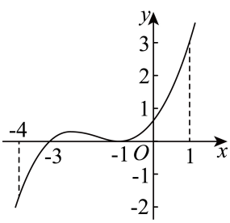

A． $−1$ 是 $f\left(x\right)$ 的极值点

B． $f\left(x\right)$ 在区间 $\left(−∞,−3\right)$ 上单调递增

C． $−3$ 是 $f\left(x\right)$ 在区间 $\left[−4,1\right]$ 上的最小值点

D．曲线 $y=f\left(x\right)$ 在点 $\left(0,f\left(0\right)\right)$ 处的切线斜率小于零

**题型七：求不含参已知函数的最值**

例7.1 函数 $f\left(x\right)={\text{e}}^{x}−\frac{elnx}{x}$ 的最小值为（    ）

A． $\frac{1}{\text{e}}$ B．1 C． $\text{e}$ D． ${\text{e}}^{2}$

例7.2已知函数 $f\left(x\right)=−\text{ln}x+2\sqrt{x}+2x$.

(1)求 $f\left(x\right)$ 在 $x=1$ 处的切线方程；

(2)当 $x∈\left[\frac{1}{4},2\right]$ 时，求 $f\left(x\right)$ 的最值.

【变式7-1】函数 $f\left(x\right)=x^{3}−3x$ 在闭区间 $\left[−2,2\right]$ 上的最大值和最小值分别是（   ）

A． $1,−1$ B． $2,−2$ C． $4,−14$ D． $4,−4$

【变式7-2】已知函数 $f\left(x\right)=xcosx−sinx$，若存在实数 $x∈\left(0,2\text{π}\right)$，使得 $f\left(x\right)≤t$ 成立，则实数*t*的最小值是（    ）

A． $−\text{π}$ B．2π C．-1 D．1

【变式7-3】若当 $x>0$ 时， $\sqrt{ax}−lnx−2≥0$，则*a*的取值范围为（    ）

A． $\left[{\text{e}}^{2},+∞\right)$ B． $\left[4,{\text{e}}^{2}\right]$ C． $\left[4,+∞\right)$ D． $\left(4,+∞\right)$

【变式7-4】已知函数 $f(x)=x^{2}−2x^{3}lnx$．

(1)求曲线 $y=f(x)$ 在点 $(\text{e},f(\text{e}))$ 处的切线方程；

(2)证明： $f(x)≤1$；

**题型八： 由函数的最值求参数**

例8. 已知函数 $f(x)=x+\frac{4}{x}+3\text{ln}x$ 在 $(0,2−3a)$ 内有最小值，则实数 $a$ 的取值可以是（    ）

A． $\frac{1}{\text{e}}$ B． $\frac{1}{2}$ C． $\frac{1}{3}$ D． $\frac{1}{4}$

【变式8-1】已知 $f^{'}\left(x\right)$ 是函数 $f\left(x\right)={\text{e}}^{x}+ax+c\left(a,c∈R\right)$ 的导函数，若 $f^{'}\left(0\right)=3$，且 $f\left(x\right)$ 在 $\left[0,1\right]$ 上的最大值为5，则 $c$ 的值为（    ）

A．1 B． $−1$ C． $3+\text{e}$ D． $3−\text{e}$

【变式8-2】已知函数 $f(x)=alnx+\frac{b}{x}$，当 $x=1$ 时，函数取得最大值 $−2$，则 $f(2)=$（    ）

A． $−2\ln{2}$ B． $ln2$ 或 $−\frac{1}{2}$

C． $2\ln{2}$ D． $−2\ln{2}−1$

【变式8-3】已知函数 $f\left(x\right)=a^{x+1}$（$a>0$，且 $a≠1$），函数 $g\left(x\right)$ 的图象与 $f\left(x\right)$ 的图象关于直线 $y=x$ 对称.

(1)求 $g\left(x\right)$；

(2)若 $h\left(x\right)=x−g\left(x\right)$ 的最小值是2，求 $a$.

**题型九： 求含参函数的最值**

例9. 设函数 $f(x)={\text{e}}^{x}−ax$

(2)当 $a=2$ 时，求证： $f(x)>0$

(3)当 $a>1$ 时，求函数 $f(x)$ 在 $[0,1]$ 上的最小值。

【变式9-1】已知函数 $f\left(x\right)=2x^{3}−3ax^{2}+1$. 当 $a<0$ 时，求函数 $f\left(x\right)$ 在区间 $\left[−1,0\right]$ 上的值域.

【变式9-2】已知函数 $f\left(x\right)={\text{e}}^{x}+ax+a\left(a∈R\right)$. 讨论 $f\left(x\right)$ 的单调性，并求最值.

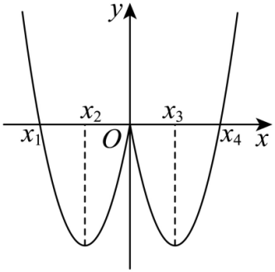

1已知函数 $f\left(x\right)$ 的导函数为 $f^{'}\left(x\right)$，若函数 $f^{'}\left(x\right)$ 的图象如图所示，则 $f\left(x\right)$ 的极小值点为（    ）

A． $x_{1}$ B．0 C． $x_{2}$ 或 $x_{3}$ D． $x_{4}$

2下列函数中，存在极小值的是（    ）

A． $y=\text{lg}x$ B． $y=x\left(x−1\right)\left(x−2\right)$

C． $y=2^{x}$ D． $y=x+\text{sin}x$

3若函数 $f\left(x\right)$ 的导数 $f^{'}\left(x\right)=x−sinx$， $f\left(x\right)$ 的最小值为 $−1$，则函数 $y=f\left(x\right)−cosx$ 的零点为（    ）

A．0 B． $±\sqrt{2}$ C． $±2$ D． $2k\text{π}\left(k∈Z\right)$

4若函数 $f\left(x\right)=\left(x−3\right){\text{e}}^{x}+\frac{1}{2}x^{2}−2x+1$ 在区间 $\left(2m−2,3+m\right)$ 上存在最值，则 $m$ 的取值范围是（    ）

A． $m<−1$ B． $\text{m>2}$ C． $−1<m<2$ D． $m<−1$ 或 $\text{m>2}$

5已知函数 $f(x)=ax\text{ln}x−x^{3}$ 有两个极值点，则实数 $a$ 的取值范围是（    ）

A． $(\frac{1}{\text{e}},+∞)$ B． $(\frac{3}{\text{e}},+∞)$ C． $(\frac{4}{\text{e}},+∞)$ D． $(\frac{6}{\text{e}},+∞)$

6对于函数 $f(x)=\frac{x+1}{{\text{e}}^{x}}$，则（ ）

A． $f(x)$ 有极大值，也有极小值 B． $f(x)$ 有极小值，没有极大值

C．函数 $f(x)$ 与 $y=−x+2$ 的图象有两个交点 D．函数 $g(x)=f(x)−\frac{1}{2023}$ 有两个零点

8（多选）已知函数 $f\left(x\right)=\frac{\text{cos}x}{{\text{e}}^{x}−x}$，则（    ）

A． $f\left(−1\right)>f\left(1\right)$ B． $f\left(x\right)$ 在 $\left(0,1\right)$ 上单调递增

C． $f\left(x\right)$ 的最大值为1 D． $f\left(x\right)$ 在 $\left(0,\text{π}\right)$ 上存在唯一极值点

9已知 $x∈R$，若 ${\text{e}}^{x}−ax^{2}−x−1≥0$ 恒成立，求实数 $a$ 的取值范围为 .

10已知函数 $f(x)=lnx−x{\text{e}}^{x−2}+x−ln2$.

(1)求曲线 $y=f(x)$ 在点 $(2,f(2))$ 处的切线方程；

(2)求 $f^{'}(x)$ 的零点个数；

(3)探究 $f(x)$ 是否存在最值，若存在，求出最值，若不存在，说明理由.

11已知函数 $f\left(x\right)=x\text{ln}x−\frac{1}{2}mx^{2}−x+1\left(m∈\text{R}\right)$．

(1)若 $m=1$，求曲线 $y=f\left(x\right)$ 在点 $\left(1,f\left(1\right)\right)$ 处的切线方程；

(2)若 $g\left(x\right)=f^{'}\left(x\right)$（$f^{'}\left(x\right)$ 为 $f\left(x\right)$ 的导函数），求函数 $g\left(x\right)$ 在区间 $\left[1,\text{e}\right]$ 上的最大值；